此文章已于 18:20:22 2016/1/12 重新发布到 Net | Linux | 安全

03.Web大前端时代之：HTML5+CSS3入门系列~H5功能元素

2.功能元素

**1.hgroup**

**对网页或区段（section）的标题进行组合**

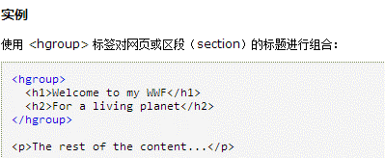

**2.figure**

**<figure> 标签规定独立的流内容（图像、图表、照片、代码等等）。**

**figure 元素的内容应该与主内容相关，但如果被删除，则不应对文档流产生影响。**

**Figcaption**

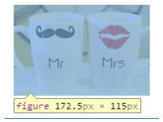

**figure的标题**

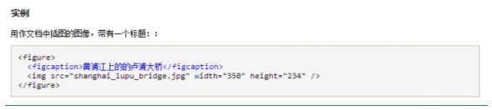

**一般格式：**

**<figure>**

**<figcaption>标题</figcaption>**

**<p>内容</p>**

**</figure>**

**3.video**

**标签定义视频，比如电影片段或其他视频流**

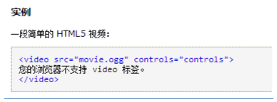

**案例：**

**<video src="http://www.w3school.com.cn/i/movie.ogg" controls></video>**

**4. audio**

**定义音频，比如音乐或其他音频流**

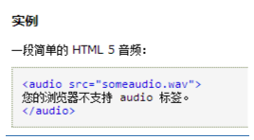

**案例：**  [**http://www.dkill.net/DNT/HTML5/H5Music/play.html**](%20http:/www.dkill.net/DNT/HTML5/H5Music/play.html)

**<audio src="http://www.dkill.net//DNT/music/bs/英雄野望.mp3" autoplay>你的浏览器不支持audio标签。</audio>**

**5.embed**

**<embed> 标签定义嵌入的内容，比如插件。**

**插入各种多媒体，格式多样**

xhtml里面也是有的，逆天喜欢用他插入视频（比object那种方法简单）

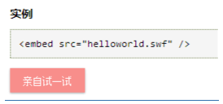

**<embed src="http://www.w3school.com.cn/i/helloworld.swf" />**

**6.mark**

**突出显示部分文本，比如搜索里面的关键词高亮**

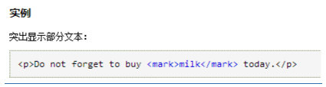

**<p>我是<mark>毒逆天</mark></p>**

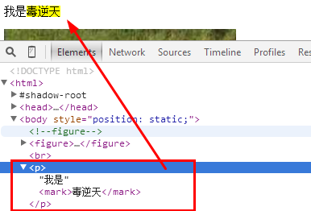

**7.time**

**定义日期或时间，或者两者**

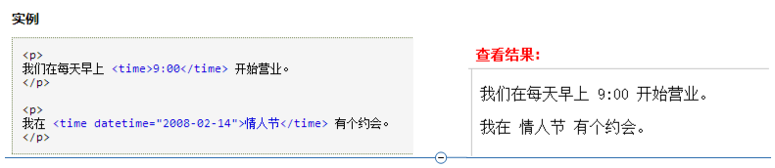

**8.canvas**

**表示图片，如图表和其他图像。**

**<canvas> 标签只是图形容器，仅提供一个画布，您必须使用脚本来绘制图形。**

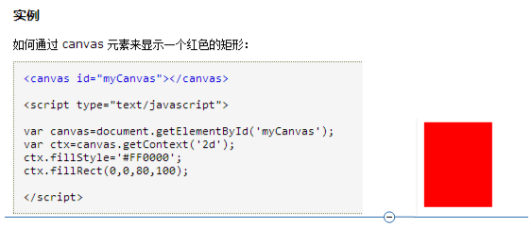

**<canvas id="myCanvas">浏览器不支持HTML5的canvas</canvas>**

**<script type="text/javascript">**

**var canvas = document.getElementById('myCanvas');**

**var ctx = canvas.getContext('2d');**

**ctx.fillStyle = '#FF0000';**

**ctx.fillRect(0, 0, 80, 100);**

**</script>**

**9.output**

**标签定义不同类型的输出，比如脚本的输出。**

**<form oninput="x.value=parseInt(a.value)+parseInt(b.value)">**

**<input id="a" type="text" value="1" />+<input id="b" type="text" value="2" />=**

**<output name="x" for="a b"></output>**

**</form>**



**10.source**

**媒介元素（比如 <video> 和 <audio>）定义媒介资源**

**11.menu**

**定义菜单列表。当希望列出表单控件时使用该标签。**

**在 HTML 5 中，重新定义了 menu 元素，且使用用于排列表单控件 提示：请使用 CSS 来定义列表的类型。**

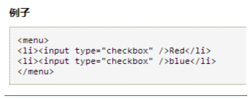

**12. ruby**

**ruby 注释（中文注音或字符）**

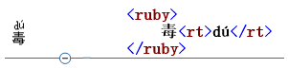

**13.command**

**定义命令按钮，比如单选按钮、复选框或按钮**

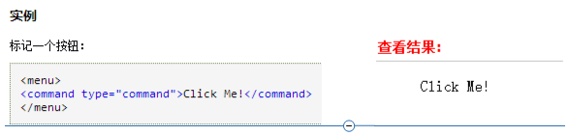

**14.details**

**标签用于描述文档或文档某个部分的细节**

**<details>**

**<summary>散客主页</summary>**

**详细内容**

**</details>**





**15.datalist**

**选项列表。请与 input 元素配合使用该元素，来定义 input 可能的值**

**datalist 及其选项不会被显示出来，它仅仅是合法的输入值列表**

**请使用 input 元素的 list 属性来绑定 datalist。**

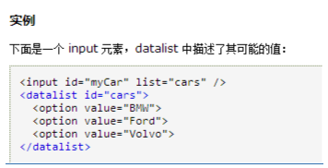

**<input list="num" />**

**<datalist id="num">**

**<option value="1"></option>**

**<option value="2"></option>**

**<option value="3"></option>**

**</datalist>**

**16.meter**

**定义度量衡。仅用于已知最大和最小值的度量**

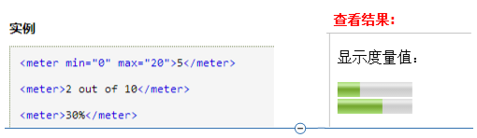

**<meter min="0" max="20" value="5"></meter>**

**17.progress**

**运行中的进度（进程）**

可以使用 <progress> 标签来显示 JavaScript 中耗费时间的函数的进度。

**<progress value="22" max="100"></progress>**

**<progress></progress>**



